Vicente López, el municipio más seguro del Conurbano: tuvo la menor tasa de delitos en 2025
Según el informe del Sistema Nacional de Información Criminal (SNIC) del Ministerio de Seguridad de la Nación, Vicente López se ubicó en 2025 como el municipio con la menor tasa total de delitos entre los 24 partidos del Gran Buenos Aires. El distrito registró 1.765 hechos cada 100.000 habitantes, el valor más bajo de todo el conurbano.
Detrás de Vicente López se ubicaron Merlo, con 1.946 delitos cada 100.000 habitantes; Hurlingham, con 1.951; y San Miguel, con 2.022. En tanto, el promedio de los 24 partidos del Gran Buenos Aires fue de 2.378 hechos cada 100.000 habitantes, más de 600 por encima de la tasa registrada en Vicente López.
El relevamiento contempla una amplia variedad de hechos delictivos: delitos contra las personas, como homicidios y lesiones dolosas; contra la integridad sexual; contra la libertad, incluidas las amenazas; contra la propiedad, como robos, hurtos, estafas y daños; y delitos vinculados a estupefacientes.
El municipio viene invirtiendo desde el inicio de la gestión de la intendenta Soledad Martínez en nuevas herramientas tecnológicas, equipamiento y capacidad operativa para combatir el delito. En ese período puso en funcionamiento la nueva central ESCUDO, desde donde se monitorean en tiempo real más de 2.600 cámaras; amplió el uso de inteligencia artificial aplicada a la videovigilancia, incluido el sistema de detección de motochorros; incorporó nuevo equipamiento para la Patrulla Municipal, como las armas Byrna de munición no letal; y alcanzó los 204 Puntos Seguros distribuidos en todos los barrios del distrito.
Durante el último año, además, levantó el Muro Digital, un sistema que videovigila todos los accesos de Vicente López en los límites con la Ciudad de Buenos Aires, San Martín y San Isidro mediante cámaras y lectoras de patentes. Esta tecnología permite detectar vehículos sospechosos o con pedidos de captura, seguir sus movimientos en tiempo real y coordinar operativos con mayor rapidez. 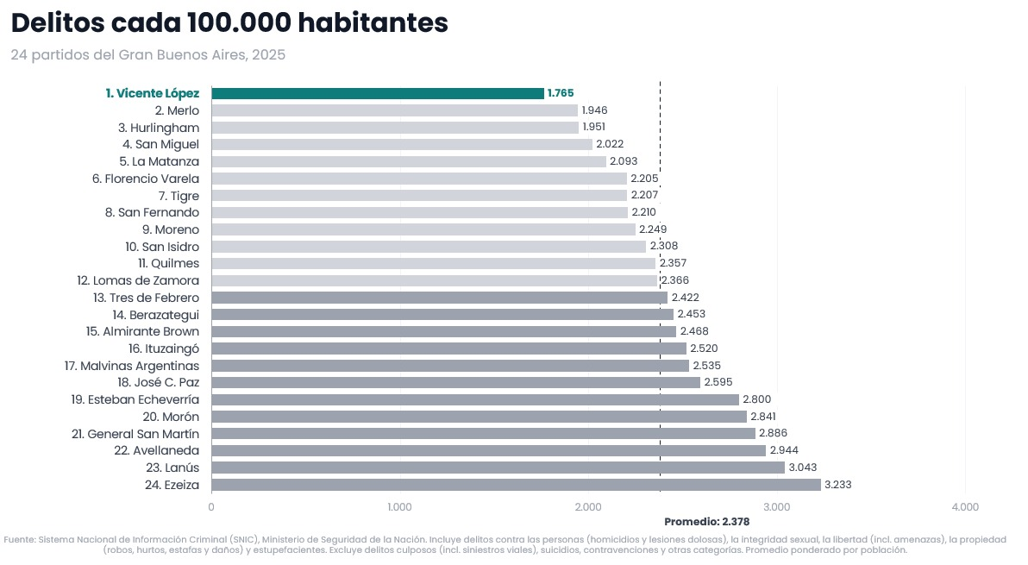
También cayó el delito de motochorros en Vicente López durante 2026
Según datos de la Superintendencia de Análisis Criminal de la Provincia de Buenos Aires, Vicente López logró la mayor caída porcentual de casos de motochorros entre los 24 municipios del Conurbano bonaerense, con una reducción del 32,8% respecto del mismo período de 2025. Detrás se ubicaron Hurlingham (-26,5%), Tres de Febrero (-24,1%), Malvinas Argentinas (-21,7%) y San Miguel (-19,7%).
La baja de los robos bajo esta modalidad en Vicente López contrasta con la tendencia registrada en el conjunto de la Provincia de Buenos Aires. En el mismo período, los casos de motochorros a nivel provincial aumentaron un 23,5%, al pasar de 15.322 a 18.929. Así, mientras en la Provincia los hechos crecieron, en Vicente López se redujeron casi un tercio.
Al mismo tiempo, el municipio registró un aumento interanual del 133,3% en las detenciones vinculadas a estos hechos, mientras que a nivel provincial el incremento fue del 17,9%.

